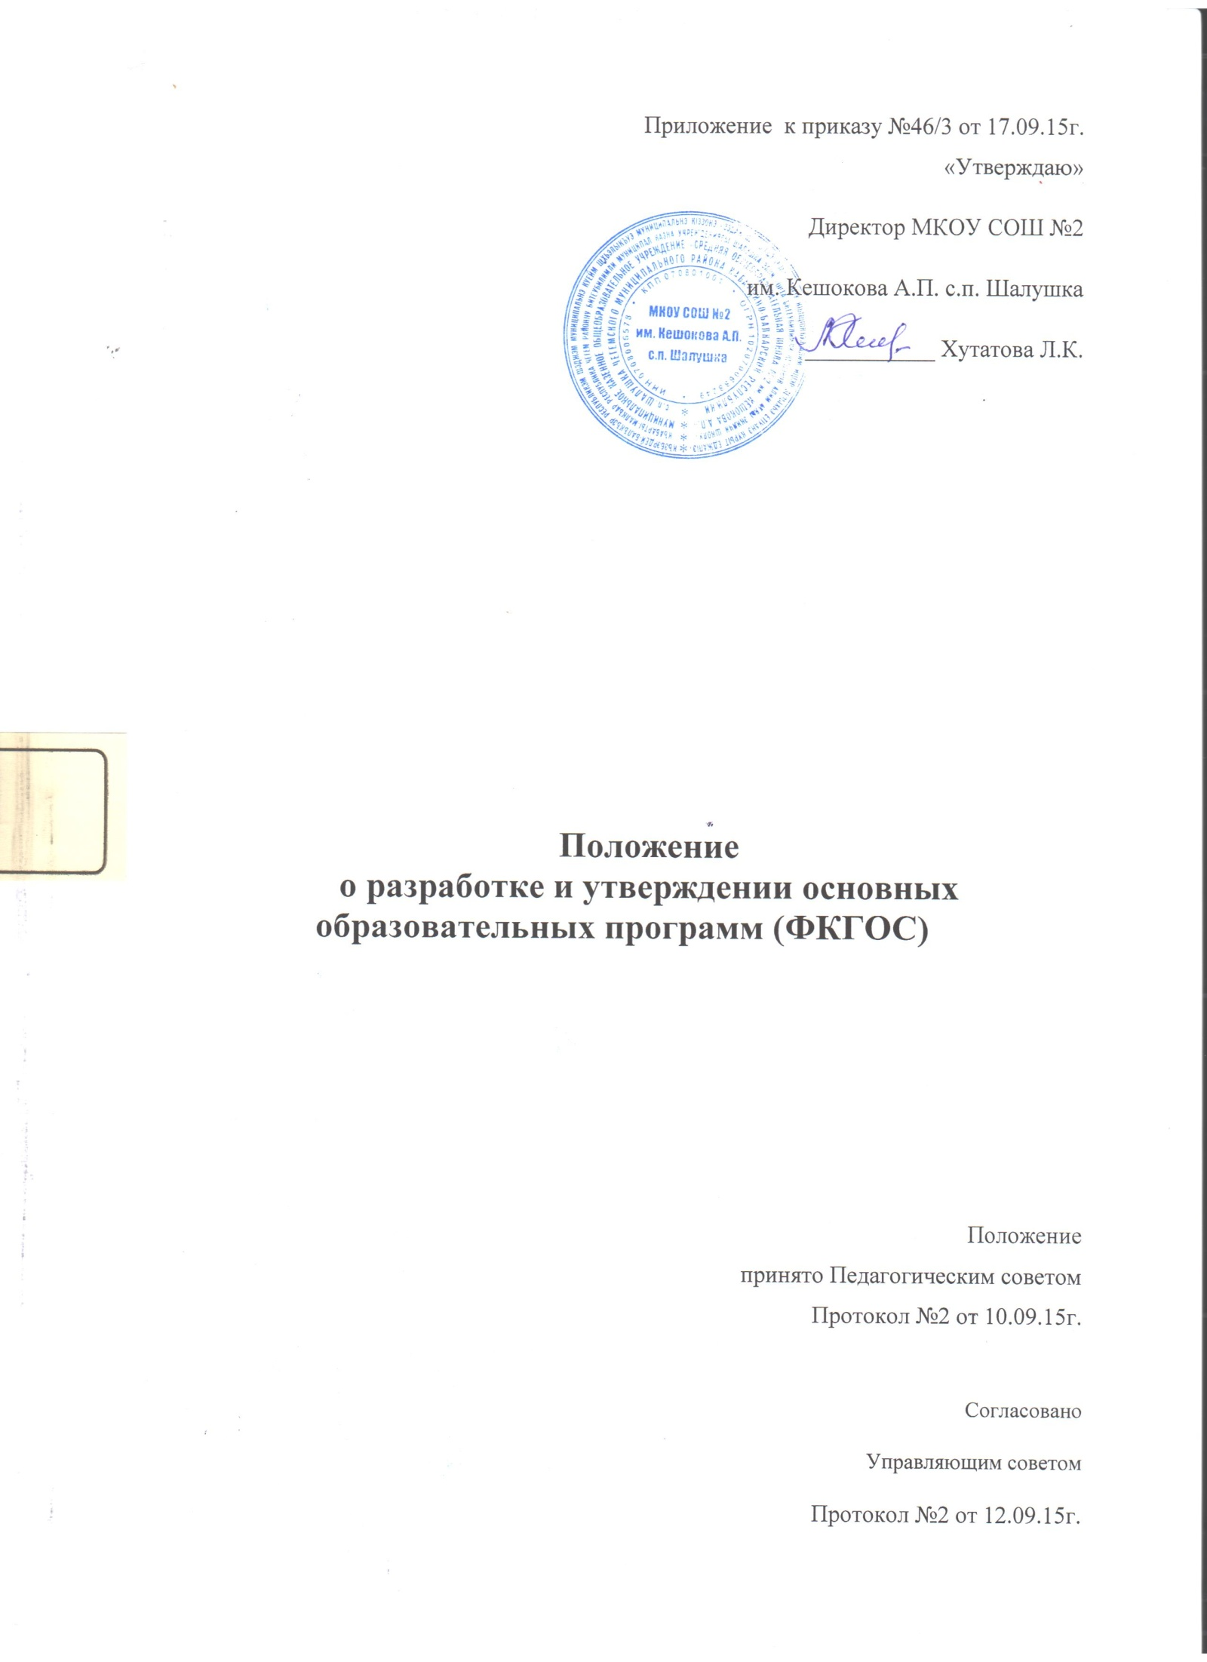

1.Общие положения
1.1. Настоящее положение разработано в соответствии с ФЗ «Об образовании в Российской Федерации» от 29 декабря 2012 года № 273-ФЗ, ст.12; приказом Министерства образования и науки РФ от 05 марта 2004 г. №1089 «Об утверждении федерального компонента государственных образовательных стандартов начального общего, основного общего и среднего (полного) общего образования» (с изм. от 03.06.2008 г. №164, от 31.08.2009 г. №320, от 19.10.2009 г. №427, от 24.01.2012 №39, от 31.01.12 г. № 69, от 07.06.2017г. №506); приказом Министерства образования и науки РФ от 09 марта 2004 г. №1312 «Об утверждении федерального базисного учебного плана и примерных учебных планов для образовательных учреждений Российской Федерации, реализующих программы общего образования» (с изм. от 20.08.2008 г. №241, от 30.08.2010 г. №889, от 03.06.2011 г. №1994, от 01.02.2012 г. №74); Уставом общеобразовательного учреждения.
1.2. Образовательная программа определяет содержание образования на уровнях основного общего образования и среднего общего образования. Образовательные программы направлены на формирование общей культуры, духовно-нравственное, социальное, личностное и интеллектуальное развитие обучающихся, создание основы для самостоятельной реализации учебной деятельности, обеспечивающей социальную успешность, развитие творческих способностей, саморазвитие и самосовершенствование, сохранение и укрепление здоровья обучающихся.
1.3. Разработанные Учреждением образовательные программы должны обеспечивать достижение обучающимися результатов освоения основной образовательной программы общего образования в соответствии с требованиями, установленными ФКГОС.
1.4. Образовательные программы учитывают тип образовательного учреждения, а также образовательные потребности и запросы обучающихся, воспитанников.

II. Структура и содержание основной образовательной программы общего образования.
2.1. Образовательные программы ООО и СОО реализуются Учреждением через организацию урочной и внеурочной деятельности в соответствии с санитарно-эпидемиологическими правилами и нормативами.
2.2. Образовательные программы ООО и СОО должны содержать три раздела: целевой, содержательный и организационный.
2.2.1. Целевой раздел определяет общее назначение, цели, задачи и планируемые результаты реализации основных образовательной программы, а также способы определения достижения этих целей и результатов.
Целевой раздел включает:
- пояснительную записку;
- планируемые результаты освоения обучающимися образовательной программы общего образования;
- требования к оценке знаний обучающихся;
- модель выпускника соответствующего уровня обучения - ожидаемый результат реализуемой образовательной программы.

2.2.2. Содержательный раздел включает:
- обязательные минимумы содержания образовательных программ ООО и СОО (содержание программ по родным языкам и литературного чтения прописаны на соответствующих родных языках (кабардинском/балкарском));
- требования к уровню подготовки выпускников соответствующего уровня образования;
- основные способы достижения результатов образовательного процесса;
- программа воспитания и социализации обучающихся;
- программа формирования экологической культуры, здорового и безопасного образа жизни;
- программа коррекционной работы.

2.2.3. Организационный раздел определяет общие рамки организации образовательного процесса, а также механизмы реализации основной образовательной программы. Организационный раздел включает:
- учебный план соответствующего уровня образования;
- годовой календарный учебный график;
- система условий реализации образовательной программы соответствующего уровня
образования.

III. Порядок разработки и утверждения основных образовательных программ ООО и СОО

3.1. Основные образовательные программы ООО и СОО в имеющем государственную аккредитацию образовательном учреждении разрабатываются на основе данного Положения о структуре, порядке разработки и утверждения основных образовательных программ (ФКГОС)
3.2. Основные образовательные программы ООО и СОО перед утверждением должна быть обсуждены и приняты на Педагогическом совете и согласованы на заседании Управляющего совета Учреждения.
3.3. Учреждение разрабатывает основные образовательные программы ООО и СОО ежегодно.
3.4. Учреждение может вносить изменения и дополнения в основные образовательные программы ООО и СОО в соответствии с порядком, предусмотренным данным положением.

